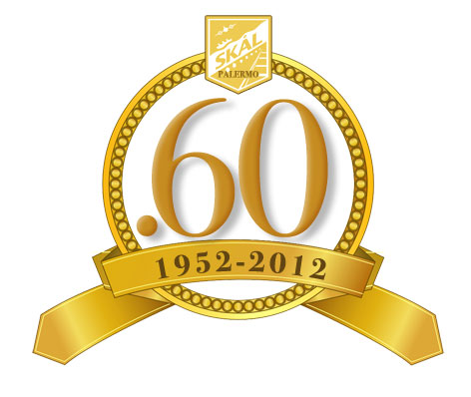

S K Å L I N T E R N A T I O N A L P A L E R M O
MEMBER OF SKÅL INTERNATIONAL
International Association of Travel and Tourism Professionals
Funded 1934
90144 PALERMO c/o Logos srl – palogos@travelnostop.com – Telefono: 091.519165

Toti Piscopo eletto Presidente dello Skal International Palermo
Durante l’assemblea allargata a operatori turistici e opinion leader, illustrato il programma di massima e accolte le richieste d’iscrizione di ben otto addetti ai lavori

Palermo, 03 febbraio 2020 – Toti Piscopo, socio storico dello Skal Palermo e personaggio di riferimento del turismo nazionale, è stato eletto all’unanimità e per acclamazione dall’80% dei soci dello Skal presenti all’assemblea svoltasi sabato scorso a Villa Virginia. La proposta è stata fatta dal presidente uscente, Filippo Amoroso che, a conclusione del suo mandato, ha tracciato un breve bilancio della sua presidenza che sarà ricordata per la qualità delle azioni intraprese ma anche per dipartita di soci storici quali Vincenzo Sortino, Lucio Messina, Giuseppe Cassarà e Antonio Mangia.

Ma la vita continua e doverosamente anche l’impegno dello Skal. Non a caso, a conclusione del momento assembleare in cui è stato anche approvato il bilancio consuntivo 2019 e traccia del bilancio preventivo 2020, “l’Assemblea è stata allargata anche agli ospiti - hanno spiegato Amoroso e Piscopo - accuratamente individuati, selezionati ed invitati”. A loro Toti Piscopo, insieme ai Past President, ha voluto presentare lo Skal e illustrare il programma per il prossimo biennio.

“Abbiamo il dovere di rifondare lo Skal - ha esordito Toti Piscopo - per continuare a mantenere quel livello di eccellenza di cui gode il Sodalizio a livello internazionale e a cui Palermo e con esso la Sicilia tutta ha il diritto/dovere di partecipare. Lo dobbiamo fare - ha aggiunto - adeguando anche il nostro modello di organizzazione a una società e ad un mercato che cambia. Un diritto/dovere a cui non vogliamo sottrarci, ma che vogliamo ampiamente condividere con figure che, per professionalità, sensibilità e volontà possano sposare la causa del fare, come azione conseguente del dire. Punteremo dunque allo sviluppo del turismo per i disabili - ha continuato - la cui referente sarà la nostra skallega Bernadette Lo Bianco, presidente dell’Associazione Sicilia turismo per tutti. Associazione che sarà la prima a fare parte di una Consulta per il turismo che vogliamo ispirare e costituire per dialogare con le diverse associazioni sparse sul territorio e contribuire a orientare il loro impegno verso un turismo sostenibile, integrato e condiviso nella forma e nella sostanza. Inoltre - ha concluso Piscopo - vogliamo rilanciare lo Skal Young e varare lo Skal Accademy quale centro di formazione e aggiornamento per i nostri soci e per chi lo volesse diventare”.

Contenuti e spirito di amicalità sono stati apprezzati dagli ospiti che hanno subito manifestato e fatto richiesta d’iscrizione al Club, primo fra tutti Claudio Iozzi, presidente dell’Asstra; seguito dalla giovanissima Carlotta Pecoraro per i Young e il padre Vito Pecoraro, dirigente dell’Istituto Alberghiero Piazza di Palermo: e ancora Marco Salerno, apprezzato direttore generale dell’Assessorato Regionale al Turismo adesso in pensione; Francesco Sortino, architetto e consulente di marketing turistico; Eugenia Di Giovanni, figlia d’arte e giovane dirigente della Costa degli Ulivi spa; Alessandra Criscuoli, direttore di Palermo City Sightseeing; e infine Mario Indovina, referente di Slow Food. Le iscrizioni saranno ufficializzate in occasione del passaggio della Campana, in cui saranno anche nominati i componenti del Consiglio Direttivo.

Fondata come associazione internazionale nel 1934, Skal è la più grande organizzazione di viaggi e turismo professionali nel mondo che abbraccia tutti i settori dell’industria di viaggio e turismo. Ha sede in 5 continenti, 87 paesi e conta 18.000 membri fra albergatori e agenti di viaggio, compagnie aeree, giornalisti del turismo, accademici del turismo, etc. In Italia lo Skal iniziò la sua attività il 18 novembre 1942, con la costituzione del Club di Roma, 52° nel mondo. Il Club di Palermo, fondato il 28 febbraio 1952, è l’89° nel mondo. Oggi in Italia gli Skal Club sono 13 di cui fanno parte oltre 500 soci, tutti professionisti del turismo. La parola SKAL, di origine nordica, fu presa a simbolo del movimento perché i fondatori vollero ricordare l’atmosfera di cordialità e di amicizia con la quale furono accolti in un incontro di studio organizzato in Scandinavia da alcune grandi compagnie aeree. S sta per SUNDHET (salute),
K per KARLEK (amicizia), A per ALDER (lunga vita) e infine L per LYCKA (felicità).

